三化建
- 巡检督查
问题1：无此名称表单。
答：此单据随着系统的优化，同时为了区别以前的安全检查管理,体现此页面数据来源于手机端现在叫：隐患巡检（手机端）、隐患巡检记录（手机端）。
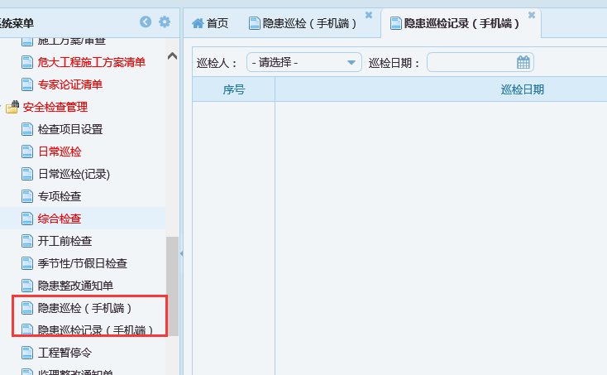
- 统计分析
问题1：无此名称表单。
答：项目安全分析、本部安全信息分析。
